**Proposal Project**

**APLIKASI PEMESANAN MEBEL (E-PEM)**

**PT JATI MAKMUR MANDIRI**

SE41203 PROYEK I



|  |  |
| --- | --- |
| Disusun Oleh : |  |

Mohamad Fiqri Rahardian 1705011

Dwi Andika Septiandy 1705002

Rheza Khairullah Al Aziz 1705017

Dedi Maulana 1705025

**REKAYASA PERANGKAT LUNAK**

**POLITEKNIK NEGERI INDRAMAYU**

**2019**

**LEMBAR PENGESAHAN**

**PROPOSAL**

**PROJECT I**

**APLIKASI PEMESANAN MEBEL (E-PEM) PT. JATI MAKMUR MANDIRI**

Disusun Oleh:

Mohamad Fiqri Rahardian (1705011)

Dedi Maulana (1705025)

Dwi Andika Septiandy (1705002)

Rheza Khairullah Al-Aziz (1705017)

|  |  |  |
| --- | --- | --- |
| Indramayu, Februari 2019 | | |
|  | Disetujui Oleh |  |
|  | Dosen Pembimbing I : |  |
|  |  |  |
| **A. Sumarudin, S.PD., M.T M.Sc** | | |
| **NIK. 09098630** | | |
| Dosen Pembimbing II |  | Dosen Pembimbing III |
|  |  |  |
| **Eka Ismantohadi, S.Kom., M.Eng** |  | **Munengsih Sari Bunga, S.Kom., M.Eng** |
| **NIK. 08048123** |  | **NIK. 08098543** |

# DAFTAR ISI

DAFTAR ISI i

ABSTRAK ii

ABSTRACT iii

BAB I LATAR BELAKANG 1

1.1 Latar Belakang Masalah 1

1.2 Rumusan Masalah 1

1.3 Batasan Masalah 1

1.4 Tujuan Proyek 2

1.5 Manfaat Proyek 2

1.6 Sistematika Penulisan 2

BAB II METODOLOGI PENELITIAN 4

2.1 Alat dan Bahan 4

2.2 Landasan Teori 4

2.3 Alur Penelitian 8

2.4 Jadwal Kegiatan 10

BAB III RANCANGAN SISTEM 11

3.1 Waktu dan Tempat 11

3.2 Metode Penelitian 11

3.3 Intrumen Penelitian 11

3.4 Rancangan Sistem 11

3.5 Flowchart 14

3.6 Mockup 15

3.7 ERD 16

BAB IV EKSPEKTASI HASIL 17

DAFTAR PUSTAKA 18

# ABSTRAK

Aplikasi Pemesanan Mebel Berbasis Online (E-Pem) PT Jati Makmur Mandiri adalah aplikasi berbasis website dan android yang digunakan untuk mempromosikan usaha dan produk PT Jati Makmur Mandiri. Selain itu, aplikasi ini juga dapat memudahkan pembeli dalam membeli produk mebel dengan sistem pre order berbasis online.

Pada proyek ini dibuat suatu aplikasi dimana PT Jati Makmur Mandiri selaku mitra bisa mempromosikan usaha dan produk dengan memanfaatkan teknologi saat ini yaitu berbasis online yang sebelumnya perusahaan ini mempromosikan usahanya hanya melalui mulut kemulut sehingga dinilai kurang efektif dan perkembangannya kurang pesat. Proses pemesananya pun masih menggunakan metode konvensional yaitu pemesan mendatangi tempat usaha ataupun bisa juga perusahaan yang mendatangi pembeli sehingga kurang efisien. Oleh karena itu, dibuatlah fitur dimana pembeli bisa memesan mebel tanpa harus bertemu atau datang ke tempat usaha dari perusahaan itu, sehingga lebih efektif dan dapat meningkatkan pelayanan dan kenyaman terhadap pembeli. Selain dari itu juga dapat meningkatkan daya saing dengan perusahaan lain.

Aplikasi ini memungkinkan admin dari perushaan mengupdate informasi tentang contoh produk mebel yang akan ditampilkan pada aplikasi web khusus user, selain itu juga aplikasi dapat menerima pesanan dari pembeli jika berminat terhadap produk yang ditawarkan kemudian diteruskan kepada admin perusahaan.

Kata Kunci : Website, Mobile, PT Jati Makmur Mandiri Majalengka.

# ABSTRACT

Online-based Furniture (E-Pem) Ordering Application PT Jati Makmur Mandiri is a website and android based application used for PT Jati Makmur Mandiri's business and product agreements. In addition, this application can also help buyers buy furniture products with an online pre-order system.

In this project an application was made in which PT Jati Makmur Mandiri as a partner can support businesses and products by utilizing current technology based online, which previously the company only supported its business through mouth and mouth so that it was not effective and the development was less successful. The ordering process still uses the conventional method of ordering customers to come to the place of business, so companies that come to buyers are less efficient. Therefore, a feature is created where the buyer can order furniture without having to come or come to the company's business place, so that it is more effective and can improve service and convenience to the buyer. In addition, it can also increase competitiveness with other companies.

This application allows the company admin to update information about furniture products that will be approved in the user's specific web application, besides that the application can receive orders from buyers if interested in the products offered then forwarded to the company admin.

Keywords: Website, Cellphone, PT Jati Makmur Mandiri Majalengka

# BAB I LATAR BELAKANG

## Latar Belakang Masalah

Pada era globalisai ini teknologi semakin berkembang dengan pesat dan menjadi salah satu penunjang kehidupan bagi manusia. Dalam memenuhi kebutuhan informasi, manusia seringkali menggunakan teknologi, seperti internet. Internet bahkan menjadi salah satu kebutuhan pokok yang tidak dapat ditinggalkan.

Maka dari itu PT Jati Makmur Mandiri itu membutuhkan sebuah aplikasi yang dapat mempromosikan serta mengembangkan usaha dan produk mabel nya dengan mudah yang saat ini mereka masih menggunakan cara yang belum modern. Untuk itu kami berencana untuk membuatkan sebuah aplikasi sesuai dengan kebutuhan dari mitra kami yaitu PT Jati Makmur Mandiri berbentuk sebuah aplikasi berbasis website dan android agar memudahkan perusahaan dalam memasarkan produknya dengan efisien, cepat dan tentunya menarik.

Berdasarkan latar belakang masalah yang telah diuraikan sebelumnya, maka dipilih judul PROYEK I yaitu Aplikasi Pemesanan Mebel Berbasis Online (E-Pem) PT. Jati Makmur Mandiri.

## Rumusan Masalah

1. Bagaimana cara mempromosikan usaha dan produk menggunakan teknologi yang ada sehingga dapat lebih menarik dan efisien.
2. Bagaimana memberikan kenyamanan kepada pembeli saat melakukan pemesanan produk.

## Batasan Masalah

Pokok permasalahan yang diambil dengan ruang lingkup sebagai berikut :

1. Aplikasi hanya memberikan fitur untuk mempromosikan usaha dan produk PT. Jati Makmur Mandiri.
2. Aplikasi tidak menangani proses transaksi antara perusahaan dan pembeli, dimana aplikasi hanya sebagai perantara antara perusahaan dan pembeli.
3. Aplikasi ini tidak memberikan informasi yang tidak ada hubungannya dengan usaha dan produk dari PT Jati Makmur Mandiri

## Tujuan Proyek

1. PT Jati Makmur Mandiri dapat mengoptimalkan promosi atau pengenalan usaha dan produk dengan cakupan lebih luas.
2. Meningkatkan efektifitas dan efisiensi pemesanan produk yang dilakukan oleh pembeli.

## Manfaat Proyek

Dari tugas mata kuliah projek 1 yang kami buat Aplikasi Pemesanan Mebel Berbasis Online (E-Pem) PT Jati Makmur Mandiri berbasis website dan android,dapat kami simpulkan bahwa aplikasi ini sangat membantu sistem pemasaran dan pemesanan produk.

## Sistematika Penulisan

* 1. **Halaman Judul**

Halaman judul ini meliputi judul proyek, nama dosen pembimbing, logo Politeknik Negeri Indramayu, nama kelompok, nama mahasiswa beseta NIM dan jurusan diikuti tahun ajaran.

* 1. **Halaman Persetujuan Usulan Penulisan**

Halaman ini hampir sama dengan halaman judul, hanya saja disini tidak terdapat logo Politeknik Negeri Indramayu. Pada halaman ini pula terdapat tanda tangan dari dosen pembimbing.

* 1. **Abstrak**

Ini merupakan gambaran dari proposal yang kami buat. Dimana didalamnya terdapat nama proyek, latar belakang, rumusan masalah, apa saja yang digunakan untuk membangun website ini serta deskripsi singkat dari proyek yang akan kami buat.

* 1. **Daftar isi**

Pada bagian ini terdapat daftar dari semua yang bagian yang terdapat pada proposal.

* 1. **Daftar gambar**

Setiap gambar ynag terdapat dalam proposal ini dituliskan terdapat dihalaman berapa saja untuk memudahkan pembaca dalam melakukan proses pencarian.

* 1. **Isi**

Terdapat empat bab utama dalam proposal ini. Bab satu merupakan pendahuluan, dimana didalamnya terdapat latar belakang, rumusan masalah, batasan masalah, tujuan penelitian, target luaran dan manfaat penulisan.

Pada bab dua berisikan metodologi penelitian, yang mana pada bab ini dijelaskan metode yang digunakan dalam penelitian. Bab tiga merupakan rancangan system, dimana dijelaskan perancangan system yang disusun untuk membangun proyek yang akan dibuat ini. Yang terakhir merupakan bab empat, disini terdapat ekspektasi hasil dari proyek yang akan dibuat.

* 1. **Daftar pustaka**

Berisikan data buku atau alamat web browser yang isinya menjadi bagian penyusunan proposal ini maupun proyek yang kami buat.

# BAB II METODOLOGI PENELITIAN



## Alat dan Bahan

Dalam pembuatan aplikasi ini diperlukan beberapa alat dan bahan, di antaranya ada PC atau Laptop dan Smartphone android yang menjadi penunjang utama untuk pembuatan aplikasi ini. Data, bahan utama untuk isi dari aplikasi yang kami buat. Lalu ada beberapa software dan teknologi pendukung, yaitu:

### Sublime Text

Sublime Text adalah aplikasi editor untuk kode dan teks yang dapat berjalan diberbagai platform operating system dengan menggunakan teknologi Phyton API. Terciptanya aplikasi ini terinspirasi dari aplikasi Vim, Aplikasi ini sangatlah fleksibel dan powerfull. Fungsionalitas dari aplikasi ini dapat dikembangkan dengan menggunakan sublime-packages. Sublime Text bukanlah aplikasi opensource dan juga aplikasi yang dapat digunakan dan didapatkan secara gratis, akan tetapi beberapa fitur pengembangan fungsionalitas (packages) dari aplikasi ini merupakan hasil dari temuan dan mendapat dukungan penuh dari komunitas serta memiliki linsensi aplikasi gratis.

### PHP

PHP adalah bahasa pemrograman script server-side yang didesain untuk pengembangan web. Selain itu, PHP juga bisa digunakan sebagai bahasa pemrograman umum (wikipedia). PHP di kembangkan pada tahun 1995 oleh Rasmus Lerdorf, dan sekarang dikelola oleh The PHP Group. Situs resmi PHP beralamat di http://www.php.net.

PHP disebut bahasa pemrograman server side karena PHP diproses pada komputer server. Hal ini berbeda dibandingkan dengan bahasa pemrograman client-side seperti JavaScript yang diproses pada web browser (client).

### CodeIgniter

CodeIgniter menjadi sebuah framework PHP dengan model MVC (Model, View, Controller) untuk membangun website dinamis dengan menggunakan PHP yang dapat mempercepat pengembang untuk membuat sebuah aplikasi web. Selain ringan dan cepat, CodeIgniter juga memiliki dokumentasi yang super lengkap disertai dengan contoh implementasi kodenya. Dokumentasi yang lengkap inilah yang menjadi salah satu alasan kuat mengapa banyak orang memilih CodeIgniter sebagai framework pilihannya. Karena kelebihan-kelebihan yang dimiliki oleh CodeIgniter, pembuat PHP Rasmus Lerdorf memuji CodeIgniter di frOSCon (Agustus 2008) dengan mengatakan bahwa dia menyukai CodeIgniter karena “it is faster, lighter and the least like a framework.”

### Android Studio

### HTML

HTML adalah singkatan dari Hypertext Markup Language. HTML merupakan sebuah dasar atau pondasi dari sebuah halaman website. HTML memungkinkan seorang user untuk membuat dan menyusun bagian paragraf, heading, link atau tautan, dan blockquote untuk halaman web dan aplikasi. HTML bukanlah bahasa pemrograman, dan itu berarti HTML tidak punya kemampuan untuk membuat fungsionalitas yang dinamis. Sebagai gantinya, HTML memungkinkan user untuk mengorganisir dan memformat dokumen, sama seperti Microsoft Word. Ketika bekerja dengan HTML, kami menggunakan struktur kode yang sederhana (tag dan attribute) untuk mark up halaman website. Misalnya, kami membuat sebuah paragraf dengan menempatkan enclosed text di antara tag pembuka <p> dan tag penutup </p>.

### MySQL

MySQL adalah sebuah perangkat lunak sistem manajemen basis data SQL (bahasa Inggris: database management system) atau DBMS yang multithread, multi-user, dengan sekitar 6 juta instalasi di seluruh dunia. MySQL AB membuat MySQL tersedia sebagai perangkat lunak gratis dibawah lisensi GNU General Public License (GPL), tetapi mereka juga menjual dibawah lisensi komersial untuk kasus-kasus di mana penggunaannya tidak cocok dengan penggunaan GPL.

MySQL digunakan untuk membuat dan mengelola suatu database secara terstruktur dan otomatis menggunakan suatu Bahasa khusus. MySQL ini memberikan kemudahan bagi para pengguna yang ingin mengelola suatu data yang berisi informasi secara String (text based) dan dapat diakses secara pribadi maupun untuk umum dalam suatu web.

### CSS

CSS merupakan bagian dari web desain yang tak terpisahkan. Dengan CSS kita bisa merubah perwajahan (front-end) atau tampilan sebuah halaman web. Jika sebuah halaman web tidak menggunakan CSS, maka tampilannya akan membosankan dan tidak menarik.

### Java

Java adalah bahasa pemrograman yang dapat dijalankan di berbagai komputer termasuk telepon genggam. Bahasa ini awalnya dibuat oleh James Gosling saat masih bergabung di Sun Microsystems saat ini merupakan bagian dari Oracle dan dirilis tahun 1995. Bahasa ini banyak mengadopsi sintaksis yang terdapat pada C dan C++ namun dengan sintaksis model objek yang lebih sederhana serta dukungan rutin-rutin aras bawah yang minimal. Aplikasi-aplikasi berbasis java umumnya dikompilasi ke dalam p-code (bytecode) dan dapat dijalankan pada berbagai Mesin Virtual Java (JVM). Java merupakan bahasa pemrograman yang bersifat umum/non-spesifik (general purpose), dan secara khusus didisain untuk memanfaatkan dependensi implementasi seminimal mungkin. Karena fungsionalitasnya yang memungkinkan aplikasi java mampu berjalan di beberapa platform sistem operasi yang berbeda, java dikenal pula dengan slogannya, "Tulis sekali, jalankan di mana pun". Saat ini java merupakan bahasa pemrograman yang paling populer digunakan, dan secara luas dimanfaatkan dalam pengembangan berbagai jenis perangkat lunak aplikasi ataupun aplikasi

## Landasan Teori

Belanja Online atau biasa dikenal dengan Toko online atau Online Shop merupakan tempat pembelian barang dan jasa melalui media Internet. Melalui belanja lewat Internet seorang pembeli bisa melihat terlebih dahulu produk yang hendak ia belanjakan melalui aplikasi yang dipromosikan oleh penjual.

Kegiatan belanja online ini merupakan bentuk komunikasi baru, tidak memerlukan komunikasi tatap muka secara langsung, melainkan dapat dilakukan secara terpisah dari dan ke seluruh dunia melalui media seperti Laptop, komputer, ataupun handphone tersambung dengan layanan akses Internet.

Belanja Online atau Toko online adalah salah satu bentuk perdagangan elektronik (Ecommerce) digunakan untuk kegiatan transaksi penjual ke penjual ataupun penjual ke konsumen.

**2.2.2 HTML**

**2.2.3 Sublime Text**

**2.2.4 Website**

Website atau situs dapat diartikan sebagai kumpulan halaman yang menampilkan informasi data teks, data gambar diam atau gerak, data animasi, suara, video dan atau gabungan dari semuanya, baik yang bersifat statis maupun dinamis yang membentuk satu rangkaian bangunan yang saling terkait dimana masing-masing dihubungkan dengan jaringan-jaringan halaman (hyperlink).

Bersifat statis apabila isi informasi website tetap, jarang berubah, dan isi informasinya searah hanya dari pemilik website. Bersifat dinamis apabila isi informasi website selalu berubah-ubah, dan isi informasinya interaktif dua arah berasal dari pemilik serta pengguna website. Contoh website statis adalah berisi profil perusahaan, sedangkan website dinamis adalah seperti facebook, Twitter, dll. Dalam sisi pengembangannya, website statis hanya bisa diupdate oleh pemiliknya saja, sedangkan website dinamis bisa diupdate oleh pengguna maupun pemilik.

Penggunaan website juga sangat beragam, kamu bisa menggunakan website untuk berbagai kepentingan seperti untuk usaha bisnis online, untuk website personal hingga kebutuhan lainnya. Ada beberapa komponen penting dalam pembuatan website diantaranya adalah domain, dan hosting yang bisa kamu dapatkan di IDCloudHost sebagai salah satu penyedia Web Hosting Terbaik di Indonesia

Website untuk bisnis dimanfaatkan untuk meningkatkan omset pengguna, sehingga dapat meningkatkan hasil penjualan dengan baik. Selain itu, website pada pribadi digunakan untuk portfolio ataupun kegiatan lain, selain itu bisa digunakan juga untuk kegiatan blogging dalam menyebarkan informasi.

**2.2.5 MySQL**

MySQL adalah sebuah perangkat lunak sistem manajemen basis data SQL (bahasa Inggris: database management system) atau DBMS yang multithread, multi-user, dengan sekitar 6 juta instalasi di seluruh dunia. MySQL AB membuat MySQL tersedia sebagai perangkat lunak gratis dibawah lisensi GNU General Public License (GPL), tetapi mereka juga menjual dibawah lisensi komersial untuk kasus-kasus di mana penggunaannya tidak cocok dengan penggunaan GPL.

Tidak sama dengan proyek-proyek seperti Apache, di mana perangkat lunak dikembangkan oleh komunitas umum, danhak cipta untuk kode sumber dimiliki oleh penulisnya masing-masing, MySQL dimiliki dan disponsori oleh sebuah perusahaan komersial Swedia MySQL AB, di mana memegang hak cipta hampir atas semua kode sumbernya. Kedua orang Swedia dan satu orang Finlandia yang mendirikan MySQL AB adalah: David Axmark, Allan Larsson, dan Michael "Monty" Widenius.

**2.2.6 CSS**

CSS merupakan bagian dari web desain yang tak terpisahkan. Dengan CSS kita bisa merubah perwajahan (front-end) atau tampilan sebuah halaman web. Jika sebuah halaman web tidak menggunakan CSS, maka tampilannya akan membosankan dan tidak menarik. Disini, akan akan dijelaskan mengenai CSS lebih detail.

**2.2.7 Mobile /Android**

Aplikasi Mobile adalah sebuah aplikasi yang memungkinkan Anda melakukan mobilitas dengan menggunakan perlengkapan seperti PDA, telepon seluler atau Handphone. Dengan menggunakan aplikasi mobile, Anda dapat dengan mudah melakukan berbagai macam aktifitas mulai dari hiburan, berjualan, belajar, mengerjakan pekerjaan kantor, browsing dan lain sebagainya. Pemanfaatan aplikasi mobile untuk hiburan paling banyak digemari oleh hampir 70% pengguna telepon seluler, karena dengan memanfaatkan adanya fitur game, music player, sampai video player membuat kita menjadi semakin mudah menikmati hiburan kapan saja dan dimanapun.

**2.2.8. Java**

**2.2.9 PHP**

## Alur Penelitian

Analisis data adalah proses mengorganisasikan dan mengurutkan data kedalam pola, kategori dan satuan uraian dasar sehingga dapat ditemukan tema dan dapat dirumuskan hipotesis kerja seperti yang disarankan oleh data.

Data yang bersumber dari penelitian pengamatan dan wawancara yang terkumpul akan dijadikan informasi untuk pengambilan keputusan selajutnya. Setelah itu dengan menggunakan metode pengumpulan data diatas, maka peneliti akan mengolah dan menganalisis data tersebut dengan menggunakan analisis secara deskriptif-kualitatif.

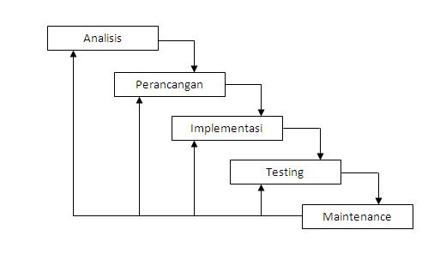

1. Identifikasi masalah

Mengkaji permasalahan yang akan diangkat dalam membuat proyek, dan melakukan survey jika diperlukan.

2) Perencanaan Sistem

Merencanakan model aplikasi proyek yang akan dibuat dan menentukan aplikasi apa yang digunakan untuk membuat aplikasi proyek serta mencari referensi pembuatan proyek.

1. Pembuatan Proyek

Tahap ini adalah membuat proyek yang sudah direncanakan.

1. Pengujian

Menguji aplikasi yang dibuat dari fitur-fitur maupun menu yang telah dibuat.

1. Perbaikakn Proyek

Merperbaiki kekurungan atau pun kesalahan(bug) proyek.

## Jadwal Kegiatan

|  |  |  |  |  |  |  |  |  |  |  |  |  |  |  |  |  |  |
| --- | --- | --- | --- | --- | --- | --- | --- | --- | --- | --- | --- | --- | --- | --- | --- | --- | --- |
| **No** | **Kegiatan** | **Februari minggu ke -** | | | | **Maret minggu**  **ke -** | | | | **April minggu ke -** | | | | **Mei minggu ke -** | | | |
| **1** | **2** | **3** | **4** | **1** | **2** | **3** | **4** | **1** | **2** | **3** | **4** | **1** | **2** | **3** | **4** |
| **1** | **Identifikasi masalah** |  |  |  |  |  |  |  |  |  |  |  |  |  |  |  |  |
| **2** | **Analisis kebutuhan system** |  |  |  |  |  |  |  |  |  |  |  |  |  |  |  |  |
| **3** | **Survey** |  |  |  |  |  |  |  |  |  |  |  |  |  |  |  |  |
| **4** | **Membuat aplikasi proyek** |  |  |  |  |  |  |  |  |  |  |  |  |  |  |  |  |
| **5** | **Uji coba program** |  |  |  |  |  |  |  |  |  |  |  |  |  |  |  |  |
| **6** | **Revisi program** |  |  |  |  |  |  |  |  |  |  |  |  |  |  |  |  |
| **7** | **Implementasi program** |  |  |  |  |  |  |  |  |  |  |  |  |  |  |  |  |
| **8** | **Penyusunan laporan** |  |  |  |  |  |  |  |  |  |  |  |  |  |  |  |  |
| **9** | **Presentasi** |  |  |  |  |  |  |  |  |  |  |  |  |  |  |  |  |
| **10** | **Revisi laporan** |  |  |  |  |  |  |  |  |  |  |  |  |  |  |  |  |

# BAB III RANCANGAN SISTEM



## Waktu dan Tempat

Kegiatan ini dilakukan pada:

Waktu : Bulan Februari s/d Mei 2019

Tempat : Wilayah Politeknik Negeri Indramayu dan sekitarnya

## Metode Penelitian

* + 1. **Metode Kualitatif**

Metode pengumpulan data dalam penelitian ini adalah studi pustaka yang dilakukan dengan mempelajari teori-teori baik yang bersumber dari buku cetak maupun non cetak yang berhubungan dengan objek penelitian.

* + 1. **Metode Pengembangan**

Metode pengembangan yang digunakan pada penelitian ini adalah Metode Waterfall. Prosedur dari metode ini adalah mengerjakan secara bertahap dan tidak ada loncatan dari tahap yang satu ke tahap yang lain. Metode ini dilakukan agar tidak ada kesalahan-kesalahan yang tertinggal nantinya.

## Intrumen Penelitian

* + 1. **Pengamatan (Observasi)**

Pengamatan adalah metode pengumpulan data yang dilakukan dengan cara mengamati langsung ke wilayah sekitar PT Jati Makmur Mandiri.

* + 1. **Wawancara (Interview)**

Wawancara adalah metode pengumpulan data dengan cara mengadakan tanya jawab secara langsung dengan pihak-pihak yang terkait objek yang diteliti dengan menanyakan permasalahan.

## Rancangan Sistem

* + 1. **Diagram Konteks**

Diagram konteks adalah diagram yang terdiri dari suatu proses dan menggambarkan ruang lingkup suatu sustem. Diagram konteks merupakan level tertinggi dari DFD yang menggambarkan seluruh input ke dalam system atau output dari system yang memberi gambaran tentang keseluruhan system.

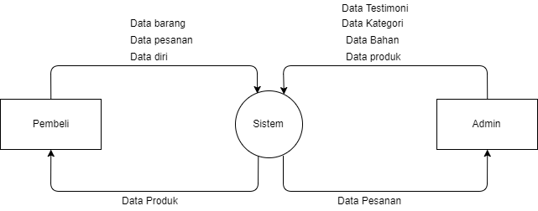

Gambar 3.1 Diagram Konteks

* + 1. **Diagram Nol**

Diagram nol / zero adalah diagram yang menggambarkan proses dari data flow diagram. Diagram nol memberikan pandangan secara menyeluruh mengenai system yang ditangani, menunjukkan tentang fungsi-fungsi utama atau proses yang ada, aliran data dan eksternal entity.

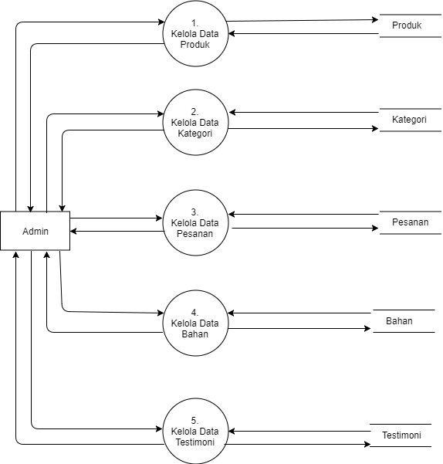

Gambar 3.2 DFD Level 0

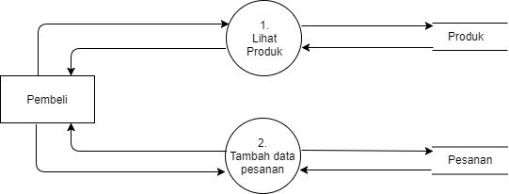

Gambar 3.3 DFD Level 0 Pembeli

* + 1. **Perencanaan Fungsional**
       1. Admin ke sistem :
          1. Kelola data produk
          2. Kelola data ketagori
          3. Kelola data bahan
       2. Sistem ke admin :
          1. Informasi pesanan
       3. Pembeli ke sistem :
          1. Input informasi pesanan
       4. Sistem ke pembeli
          1. Informasi data produk

## Flowchart

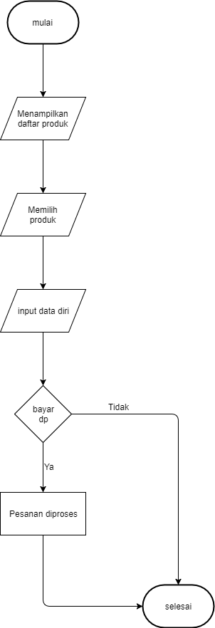

## Mockup

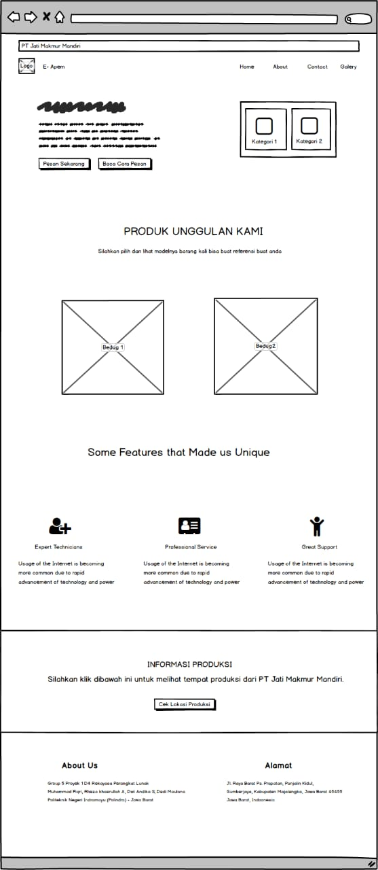

## ERD

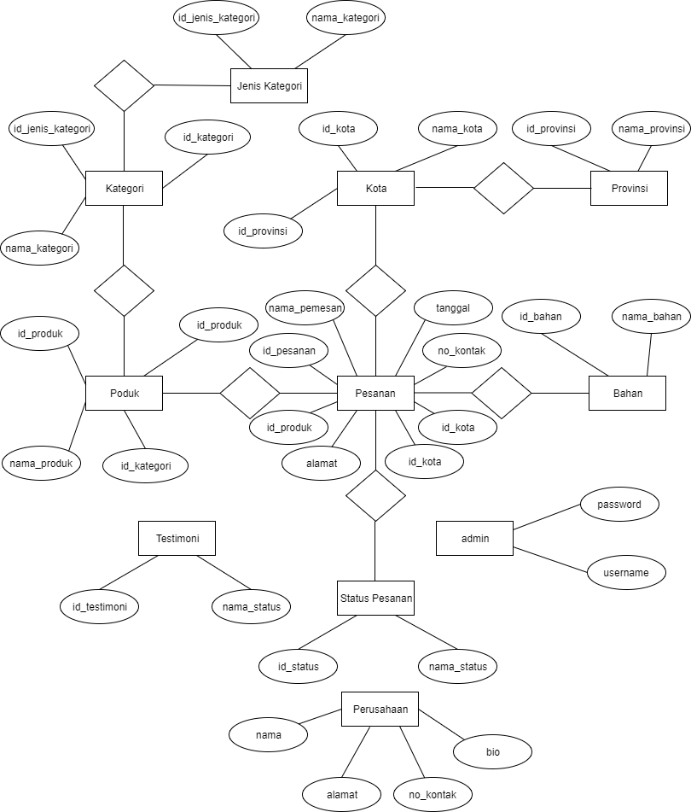

# BAB IV EKSPEKTASI HASIL

Kami harapkan dengan adanya aplikasi ini dapat membantu PT Jati Makmur Mandiri Majalengka dalam memasarkan produk furniture nya dengan lebih maksimal lagi, Sehingga daya beli dari produk semakin meningkat.

# DAFTAR PUSTAKA

<https://enationalist.com/pengertian-online-shop/>

<https://id.wikipedia.org/wiki/MySQL>

<http://blog.akakom.ac.id/faridayonarisa/2012/09/07/mobile-apps/>

J. A. O’Brien and G. M. Marakas, Management information systems. McGraw-Hill Irwin, 2006.